PRZEDSZKOLE ODDZIAŁ I
6.05.2020
TEMAT TYGODNIA: MOJA OJCZYZNA
Witam wszystkich bardzo serdecznie, mam nadzieję, że się wyspaliście i jesteście gotowi do działania.
Dzisiaj będziemy rozwijać umiejętności liczenia, utrwalimy umiejętności klasyfikowania według wybranej cechy, będziemy także rozwijać sprawność ruchową. Zaczynamy…
Odtwarzanie rytmów. Będą nam potrzebne klocki…
Dziecko siedzi naprzeciwko Rodzica. Rodzic klaszcze w dłonie, np. dwa razy wolno, trzy razy szybko. W tym tempie wypowiada słowa: Polska to nasz kraj. Następnie je powtarza, jednocześnie klaszcząc w dłonie. Dziecko bierze z pojemnika klocek i wypowiadając te same słowa, w takim samym tempie, jednocześnie uderza klockiem o podłogę. Możemy zmieniać rytm wypowiadanych słów, a dziecko go naśladuje.
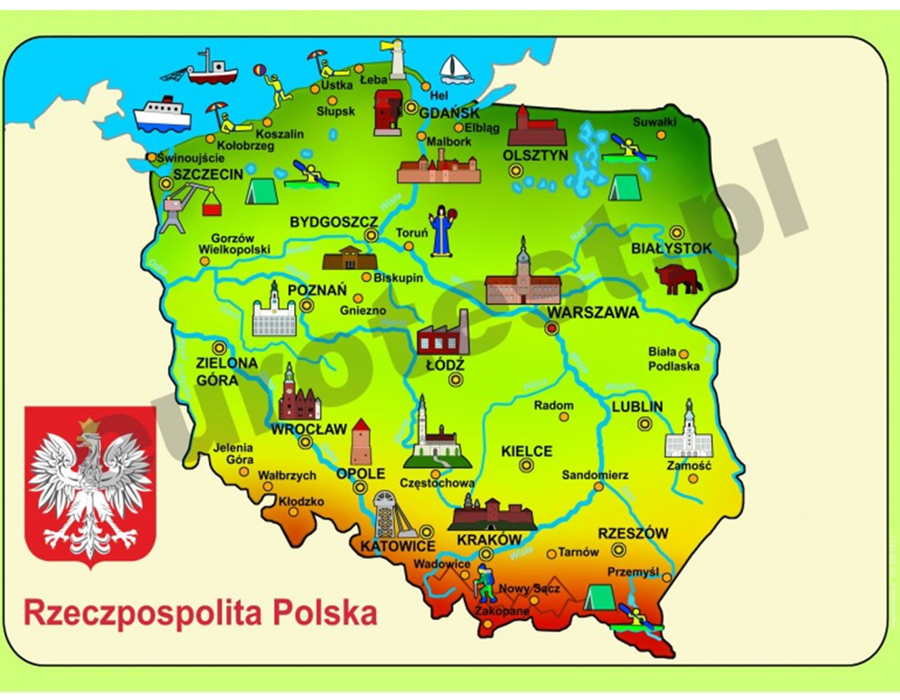
Zapraszam Was dzisiaj na wycieczkę. To będzie podróż po naszym kraju Polsce .

Zadanie 1. Zapoznanie z biegiem Wisły.
Proszę Rodzica aby pokazał, w jaki sposób zaznaczone są na mapie rzeki.
Pytamy dziecka: Jak nazywa się najdłuższa rzeka, która przepływa przez Polskę? Pokazujemy na mapie Wisłę, wyjaśniamy jednocześnie, że Wisła wypływa z gór i wpada do morza. Zapraszamy dziecko na wycieczkę z biegiem Wisły. Dziecko siada na dywanie skrzyżnie i odpychając się rękami z jednej i z drugiej strony, płynie łódką z biegiem Wisły zaczynając podróż…

Zadanie 2. W górach. Liczenie owiec na pastwisku i porównywanie ich liczby.
Potrzebne nam będą:
- Wycięte z białego papieru koła (lub zwykłe płatki kosmetyczne), które zastąpią owieczki – 10 sztuk
- 2 zielone kartki papieru lub obrus (pastwisko)
- 5 klocków
Rodzic informuje, że dzieci dotarły do pierwszego celu podróży, czyli do Zakopanego. Pokazuje tę miejscowość na mapie. Mieszkają tutaj górale, którzy pasą owieczki.
Układa na dywanie dwie zielone kartki papieru – pastwiska.
Umieszcza na nich dowolną liczbę wyciętych z białego papieru kół – owieczek (maksymalnie pięć na jednym pastwisku).
Rozdaje dzieciom po pięć klocków.
Dzieci liczą owieczki na wskazanym przez Rodzica pastwisku, pokazują liczbę na palcach, a następnie układają przed sobą tyle samo klocków – owieczek.
Rodzic prosi, aby dzieci porównały liczbę owieczek na jednym i na drugim pastwisku i powiedziały, czy jest ich tyle samo, czy mniej, czy więcej.
Siadamy na dywanie i płyniemy dalej…
Zadanie 3. W Warszawie. Budowanie domów z klocków według wzoru. Liczenie pięter.
Potrzebne będą:
- Klocki,
- kartoniki z narysowanymi domami (od jednopiętrowego do mającego 5 pięter), poniżej
- pojemnik.
Rodzic informuje, że dzieci dotarły do drugiego celu podróży – stolicy Polski, Warszawy (pokazuje na mapie).
Płynąc łódką, dzieci widzą budynki różnej wysokości.
Rodzic rozkłada kolejno kartoniki, na których są narysowane domy z różną liczbą pięter (od 1 do 5). Przed dzieckiem ustawia pojemnik z klockami.
Dziecko bierze odpowiednią liczbę klocków i układa z nich domy o takiej samej wysokości (mogą postawić klocek na klocku lub położyć klocki na dywanie jeden nad drugim). Nie burzą domów, tylko układają jeden obok drugiego.
Wskazują wysoki dom i niski dom. Po zakończeniu zadania odkładają klocki na miejsce i płyniemy dalej.
Zadanie 4. W Toruniu. Segregowanie wyciętych z papieru pierników według kształtów.
- sylwety pierników w trzech kształtach - poniżej
- trzy obręcze
Rodzic informuje, że dotarli do trzeciego celu podróży, jakim jest Toruń – miasto słynące z bardzo smacznych pierników. Pokazuje miejscowość na mapie.
Układa na dywanie trzy obręcze, a obok nich wycięte z papieru sylwety pierników różniące się kształtem.
Prosi, aby dziecko pomogło w ich porządkowaniu.
Dziecko umieszcza sylwety pierników w odpowiednich obręczach.
Następnie kontynuują podróż łódką
Zadanie 5. W Gdańsku. Liczenie statków na morzu.
Potrzebne będą:
- Niebieska kartka papieru,
- półkola wycięte z papieru kolorowego lub statki umieszczone poniżej,
- mapa Polski.
Rodzic informuje, że dotarli do ostatniego celu podróży, a mianowicie do leżącego nad morzem miasta Gdańsk (pokazuje na mapie).
Rozkłada niebieską kartkę papieru – morze.
Rodzic kładzie 5 statków na kartce i mówi: Po morzu pływają statki. Policz, ile ich jest.
Rodzic kładzie 5 statków i mówi, że 2 odpłynęły (chowa je), a dzieci odpowiadają, ile statków pozostało itd. Możemy dodawać i ujmować statki wymyślając wspólnie z dzieckiem różne historie.
A teraz zaśpiewaj piosenkę o cyferkach…
https://www.youtube.com/watch?v=Qxaf_udSzng

Może troszkę poćwiczymy…będzie nam potrzebna obręcz i tamburyn
- Dziecko maszeruje po obwodzie koła przy kolejnym okrążeniu wręczamy dziecku obręcz.
- Zabawa orientacyjno-porządkowa – Dzieci w domu.
- Dziecko układa obręcz na podłodze.
- Wchodzi do środka i siada skrzyżnie.
- Dłonie układa na kolanach, prostuje plecy, siedzi w domu. Przy dźwiękach tamburynu dziecko wychodzi na podwórko, swobodnie podskakuje.
- Na przerwę w grze wraca do swojego domu i przyjmuje taką samą pozycję jak na początku.
- Ćwiczenie dużych grup mięśniowych – Budujemy dom.
- Obręcz leży na podłodze.
- Dziecko i rodzic siadają skrzyżnie naprzeciwko siebie, po dwóch stronach obręczy (obręcz znajduje się między).
- Jesteście budowniczymi, którzy przenoszą cegły na budowie.
- Na sygnał rodzica razem z dzieckiem wykonują przysiad, chwytają obręcz oburącz, podnoszą w górę i powoli opuszczają z góry na dół. Następnie kładą obręcze na podłodze i wracają do pozycji wyjściowej.
- Ćwiczenie z elementem toczenia – Wspólne zabawy.
- Rodzic i dzieci stoją naprzeciwko siebie, w niewielkiej odległości.
- Dziecko trzyma w ręce obręcz opartą o podłogę.
- Na sygnał rodzica toczy ją do rodzica.
- Rodzic łapie obręcz oburącz i toczy ją z powrotem do dziecka.
- Zabawa ruchowa z elementem skoku i podskoku – Sąsiedzi.
- Obręcz leży na podłodze.
- Dziecko stoi w środku obręczy. Na sygnał rodzica Dzieci wskakuje i wyskakuje obunóż z obręczy.
- Ćwiczenia stóp.
- Dziecko, siedzi w siadzie skulnym podpartym na przeciwko obręczy. Stawia stopy na obręczy i mocno naciskając na nią palcami stóp, przesuwa ją w kierunku od siebie, a następnie przysuwa do siebie.
- Ćwiczenie uspokajające.
- Obręcz leży na podłodze
- Dziecko siedzi skrzyżnie na przeciwko obręczy. Próbuje podnieść obręcz do góry, wykonując wdech nosem, i opuszcza, robiąc wydech ustami.
Ćwiczenia można wykonać wg wyboru.

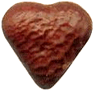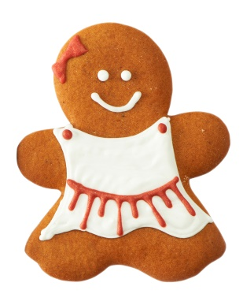

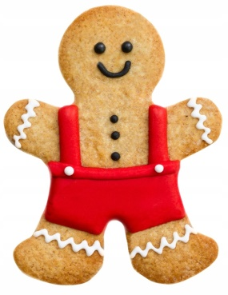
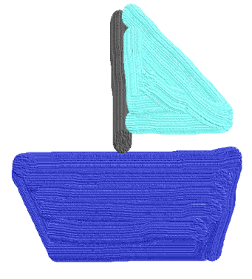

Dla chętnych dzieci - policz figury na domku i narysuj tyle kresek ile ich jest. Jeśli masz ochotę to pokoloruj obrazek.
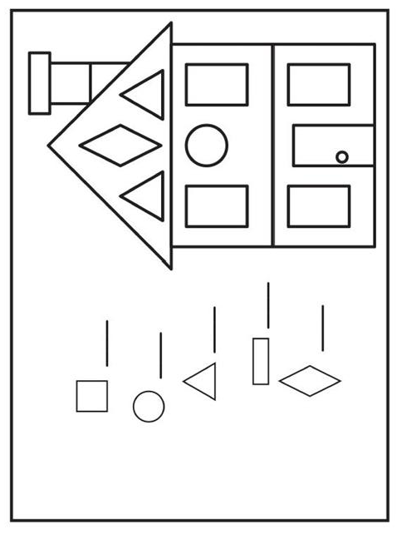
Jeżeli chcecie to można skorzystać jeszcze z poniższych kart…
Potnij obrazek i przyklej jego części tak, aby znalazły się na odpowiednich cyferkach
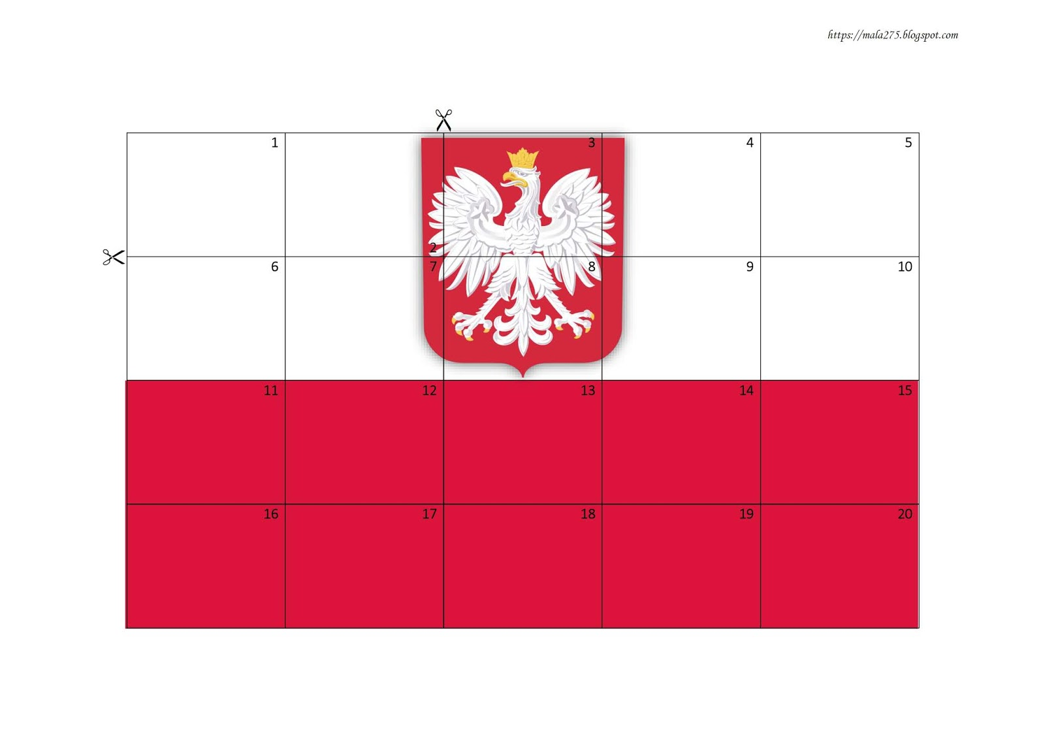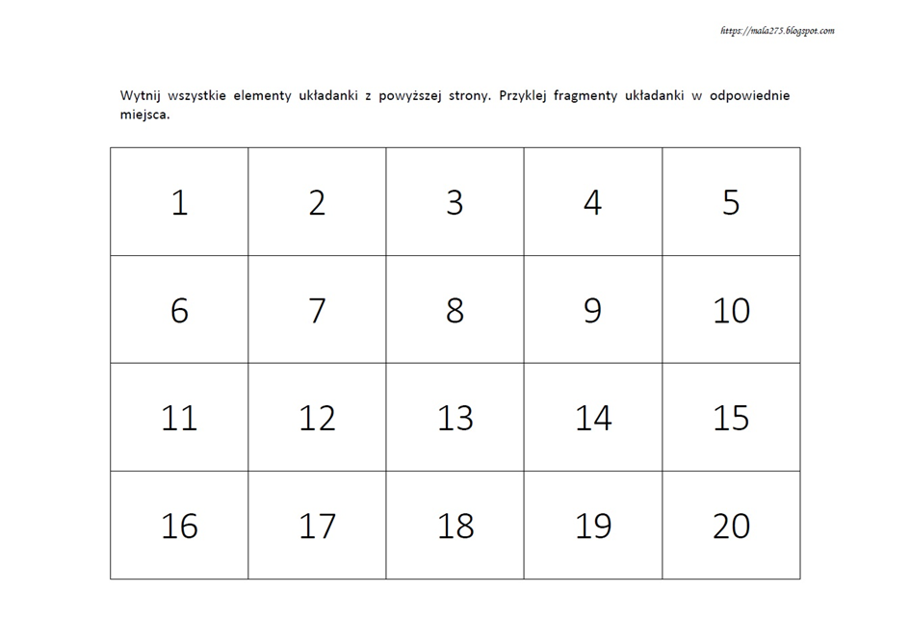
Z pomocą rodziców rozszyfrujcie hasło…

